

**KAUNO TECHNOLOGIJOS UNIVERSITETAS**

**INFORMATIKOS FAKULTETAS**

**P175B314 PROGRAMAVIMO INŽINERIJA**

**Mobiliąją aplikacija kontroliuojami LED**

**Trečiojo laboratorinio darbo ataskaita**

**Atliko - IFIN-6/4 gr. Studentai:**

Aurimas Lenkauskas

Monika Karosevičiūtė

Jurgis Urbonas

Modestas Paulauskas

**Priėmė:** doc. NARBUTAITĖ Lina

**2018 m. gegužės 27 d.**

Turinys

ĮVADAS 3

UŽDUOTIES APRAŠYMAS 4

TESTAVIMO ATVEJAI IR JŲ VYKDYMO REZULTATAI 5

VARTOTOJO VADOVAS 6

PROJEKTO VALDYMO ĮRANKIO PASIRINKIMAS 7

# ĮVADAS

Projekto tikslas - sukurti mobilią aplikaciją, kurios pagalba būtų galima kontroliuoti LED (Šviesos diodai). Skurti galimybę pagal pageidavimus įjungti ir išjungti atskirus diodus, keisti jų spalvas, išdėstyti spalvas norima tvarka. Šį projektą būtų galima naudoti pramoginiams tikslams, keičiant spalvas dinamiškai, sudarant tam tikra vaizdą. Taip pat taikant kaip informacijos išvedimo stendą.

# UŽDUOTIES APRAŠYMAS

Realizuotos sistemos pagrindinė paskirtis – reguliuoti šviesos diodus, taip kad būtų galima keisti įjungiamų diodų spalvas ir pozicijas. Vartotojas gali susidėlioti diodus norima tvarka, norimomis spalvomis. Užduočiai įgyvendinti bus kuriama mobilioji aplikacija, LED stendo praktiškam naudojimui.

# TESTAVIMO ATVEJAI IR JŲ VYKDYMO REZULTATAI

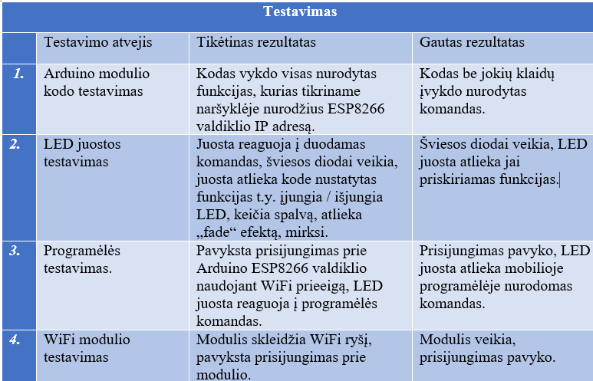

# VARTOTOJO VADOVAS

1. **Prisijungimas prie arduino valdiklio.**

Paruošiame įrangą naudojimui, pajungiame maitinimą (energijos šaltinį), turėsite įjungti du jungiklius, vieną - valdiklio, kitą - papildomą energijos šaltinį LED juostai. Taigi paruošus įrangą pirmiausia reikia prijungti savo Android mobilųjį įrenginį prie Arduino valdiklio sukurto WiFi tinklo, tai galite padaryti atsidarydami savo mobilaus įrenginio, kuris palaiko Android operacinę sistemą, WiFi nustatymus ir prisijungdami prie tinklo „**Esp8266TestNet**“ su slaptažodžiu „**Esp8266Test**“. Iš karto po šio veiksmo reikia atsidaryti Led_Test programėlę ir viršutiniame lauke suvesti valdiklio „IP Adresą“ (192.168.4.1), suvedus adresą jus esate prijungiamas prie Arduino valdiklio.

1. **LED juostos įjungimas/išjungimas**

Atlikus anksčiau pateiktą punktą bus galima naudotis programėlės teikiamomis funkcijomis. Pirma ir paprasčiausia funkcija yra LED juostos įjungimas/išjungimas, tai galite atlikti dviejų programėlėje esančių mygtukų pagalba. Norėdami įjungti LED juosta turite paspausti mygtuką „LED ĮJUNGTA”, ekrane atsiras langas perduodantis informaciją apie duomenų persiuntimą ir LED juostos įjungimą. Norėdami išjungti LED juostą jums reikės pasinaudoti „LED IŠJUNGTA“ mygtuku, po kurio paspaudimo ekrane taip pat atsiras langas su informacija apie LED juostos išjungimą.

1. **„Fade“ efektas**

Paspaudus mygtuką „FADE EFEKTAS“ iškils laukas su informacija apie LED juostos situaciją, o LED juosta turėtų palengva keisti savo spalvą. Kitomis programėles funkcijomis bus galima naudotis tik tuomet, kai pasibaigs „Fade“ efekto funkcija.

1. **Mirksėjimo efektas**

Norint naudotis šia funkcija, jums reikia paspausti mygtuką „MIRKSEJIMO EFEKTAS“. Pasirinkus šią funkciją jums atsivers langas su spalvų palete, kurioje bus matomi keturi spalvų laukai, pailgame lauke iš dešinės pasirinksite norimą spalvą, tada dideliame kvadratiniame lauke galėsite pasirinkti norimą jūsų pasirinktos spalvos atspalvį, o du apatiniai spalvų laukai yra skirti atvaizduoti spalvų pasirinkimui (pirmas laukas rodo kokia spalva prieš tai buvo, antras laukas skirtas dabartinei pasirinktai spalvai atvaizduoti). Kai galutinai išsirinksite spalvą, jums reikės nuspausti apačioje esantį mygtuką „Gerai“, tuomet langas pradings iš jūsų ekrano, o pasirinkta spalva bus matoma programėlės pagrindinio lango apačioje, pagal pasirinktą spalvą juosta pradės mirksėti.

1. **Pasirinktos spalvos nustatymas**

Norėdami pasinaudoti šia funkcija, jums reikia nuspausti mygtuką „PASIRINKTA SPALVA“. Pasirinkus šią programėlės funkciją jums atsivers langas su spalvų palete, kurioje bus matomi keturi spalvų laukai, pailgame lauke iš dešinės pasirinksite norimą spalvą, tada dideliame kvadratiniame lauke galėsite pasirinkti norimą jūsų pasirinktos spalvos atspalvį, o du apatiniai spalvų laukai yra skirti atvaizduoti spalvų pasirinkimui (pirmas laukas rodo kokia spalva prieš tai buvo, antras laukas skirtas dabartinei pasirinktai spalvai atvaizduoti). Išsirinkus spalvą, jums reikia nuspausti apačioje esantį mygtuką „Gerai“, tuomet langas pradings iš jūsų ekrano, o pasirinkta spalva bus matoma programėlės pagrindinio lango apačioje, galiausiai LED juosta turi nušvisti jūsų pasirinkta.

# PROJEKTO VALDYMO ĮRANKIO PASIRINKIMAS

* *Projekto valdymui pasirinkome naudoti Github platformą, kurioje bus talpinami visi su projektu susiję dokumentai, failai, ataskaitos. Šį įrankį pasirinkome, nes jis mums pasirodė paprasčiausias, praktiškiausias naudojimui.*
* [*Github nuoroda*](https://github.com/Auuurimas/Mobiliaja-programele-kontroliuojami-LED)